基于工控机的数据采集与保存

**一、工控机上软件的使用**

1. 运行方式

默认设置下，”monitorApp4RC.exe”或”monitorApp4XDC.exe”程序在开机后自动运行。如有特别情况也可以在桌面或者D盘根目录下找到程序双击运行。当程序运行时，如果串口未连接或者没收到数据，软件会每隔30s自动重连一次，并显示警告信息。

1. 程序运行状态

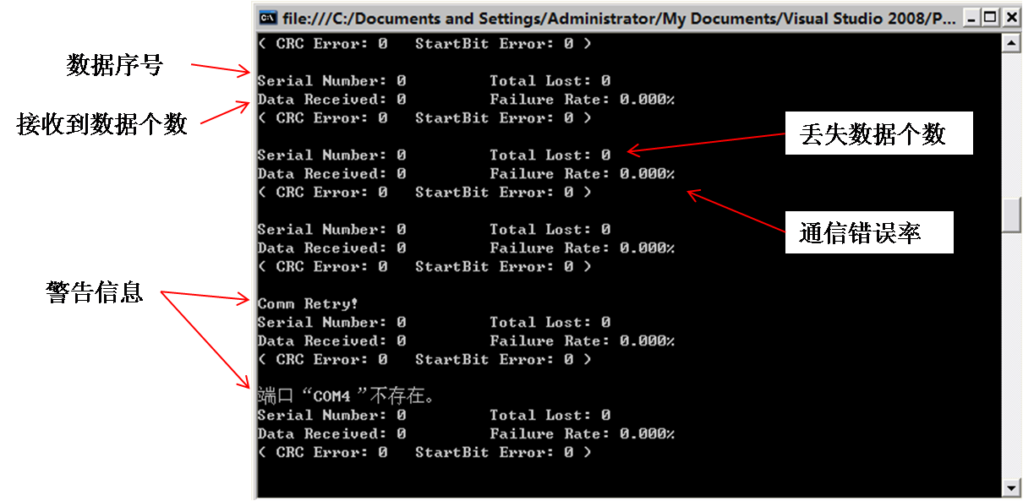

如上图所示，程序运行时会显示数据的接收情况以及通信质量。程序中默认设置是每隔3min保存一次数据，每次保存的数据个数30000。一般情况，Data Received为10000，CRC Error或Total Lost不超过10。如果通信错误率较高，则需要排除现场干扰，如通讯线不能靠近大功率电器的电源线，滤波器是否接好等等。

1. 数据取出与分析

数据保存在D盘根目录下的”myTestData”文件夹中，其子文件夹的名字为每天的日期，格式为“年月日”；子文件夹中为每天的数据文件，以“时分秒”形式保存，如下图。如果数据文件没有后缀，则要先加上数据文件的后缀名”.gz”，解压后得到原始数据文件。在相应的labview程序中打开原始数据文件，就能开始分析数据。

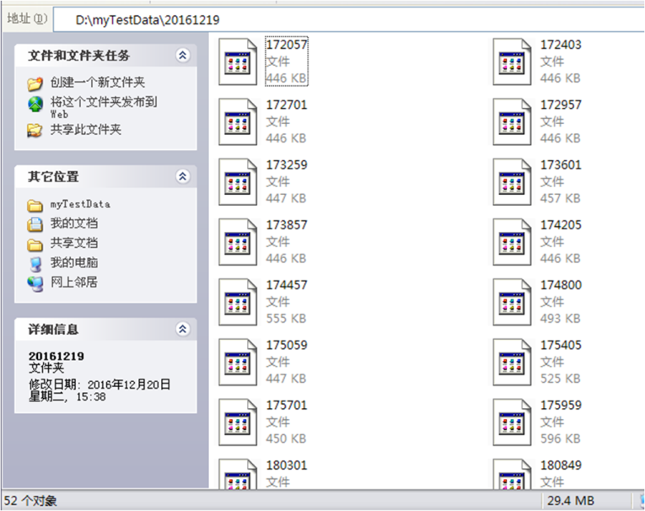

1. 注意事项

（1）工控机的电源需要接滤波器。

（2）转串插在工控机右下角的USB2.0接口上。

（3）数据保存的时间为两天。（可根据需要修改）

**二、PLC梯形图程序改动**

需要在原程序基础上添加数据赋值和发送程序，包括梯形图和C函数模块两部分，以下的说明按PLC应用类型分为两种情况。

1. 用于XDC系列PLC
2. 在PLC设置中配置COM2串口为自由格式通讯，波特率768000。（串口配置好后PLC需重新断电上电）

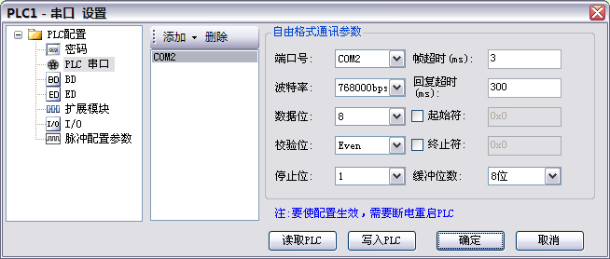

1. 一般XDC系列PLC使用时的总线中断(SFD2990)为3ms，因此采用单周期采样双周期发送的方式，一次发送两个周期数据。对应的上位机数据接收软件为”monitorApp4XDC.exe”。
2. 数据赋值和发送功能的梯形图程序如下两张图所示。除了在梯形图中添加如下程序，还需要添加两个C函数功能块（TCRC和DATA_4XDC）。默认情况下，该段程序会用到D10298~D10555，共258个D寄存器以及两个M线圈，这些D寄存器和M线圈的编号可根据实际使用情况修改。
3. 说明：D10298为单双周期控制位，D10299为去掉CRC校验位后的数据长度，D10300~D10301为起始位，D10302~D10305和D10426~D10429为每个周期数据的序号，D10554~D10555为CRC校验位。

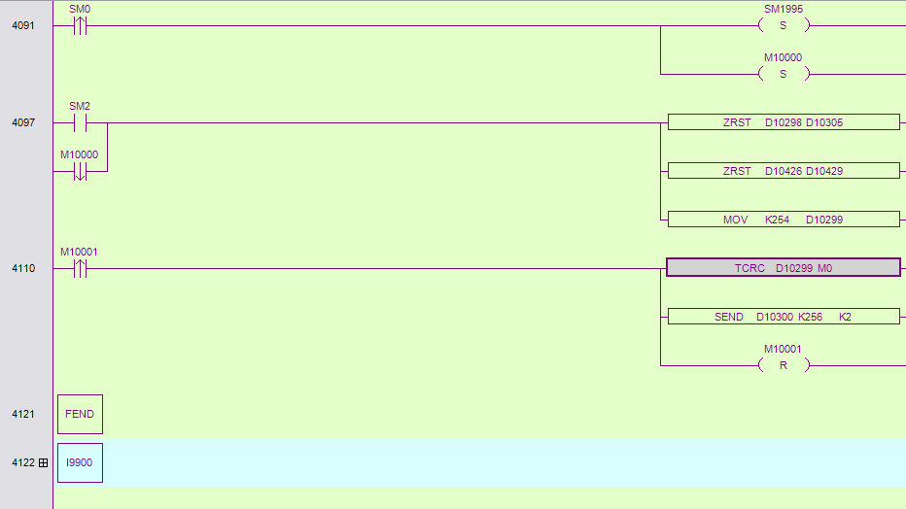

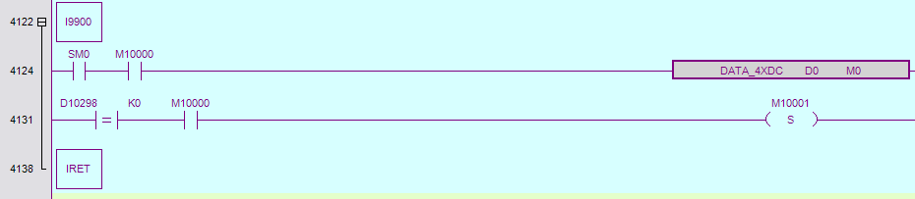

1. 用于RC系列PLC
2. 在PLC设置中配置COM6串口为自由格式通讯，波特率768000。

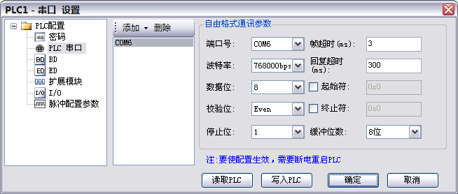

1. 一般RC系列PLC使用时的总线中断(SFD2990)为6ms，因此每个总线中断采集一次数据并发送，对应的数据接收软件为”monitorApp4RC.exe”。
2. 数据赋值和发送功能的梯形图程序如下两张图所示。除了在梯形图中添加如下程序，还需要添加两个C函数功能块（TCRC和DATA_4XDC）。默认情况下，该段程序会用到D10298~D10555，共258个D寄存器以及两个M线圈，这些D寄存器和M线圈的编号可根据实际使用情况修改。

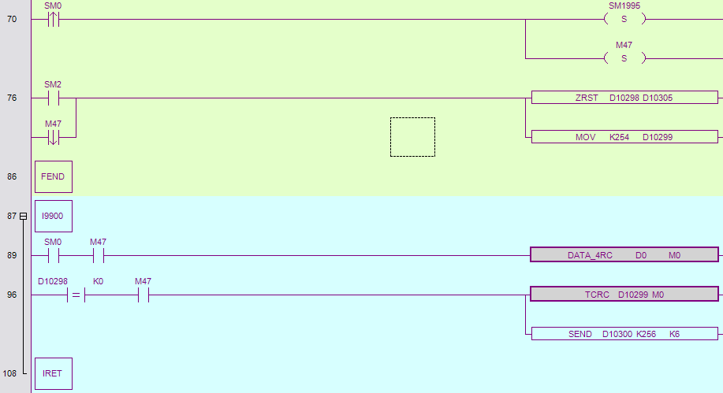

1. 说明：D10298为周期控制位，D10299为去掉CRC校验位后的数据长度，D10300~D10301为起始位，D10302~D10305为每个周期数据的序号，D10554~D10555为CRC校验位。